南开大学2009级经济类高等数学统考试卷 （A卷） 2010年1月17日 草稿区
姓名 学号 院系 专业 任课教师

装 订 线 一

装 订 线 二
二
（说明：答案务必写在装订线右侧，写在装订线左侧无效。影响成绩后果自负。）
- 求极限：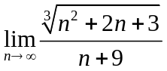 （8分）
- 求极限：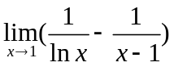（8分）
- 已知函数 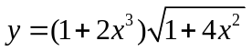，求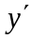（8分） 草稿区
姓名 学号 院系专业 任课教师

4．设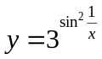，求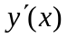及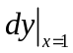（8分）
- 求积分：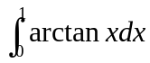（8分）
- 求积分：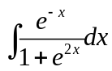（10分）
姓名 学号 院系专业 任课教师

- 求函数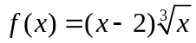的极值（10分）
- 设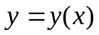是由方程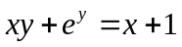确定的隐函数，求导数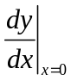与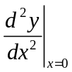（10分）
姓名 学号 院系专业 任课教师

- 讨论函数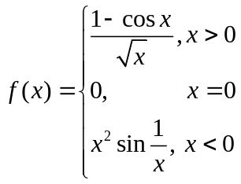 在的连续性与可导性（8分）
- 求积分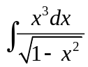（8分） 草稿区
姓名 学号 院系专业 任课教师

- 设在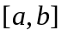上连续（其中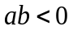），若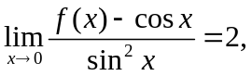 证明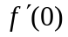存在并求其值（8分）
- 设在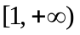上可导，且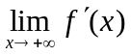存在，证明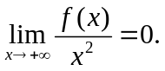（6分）

经济类A5—5

